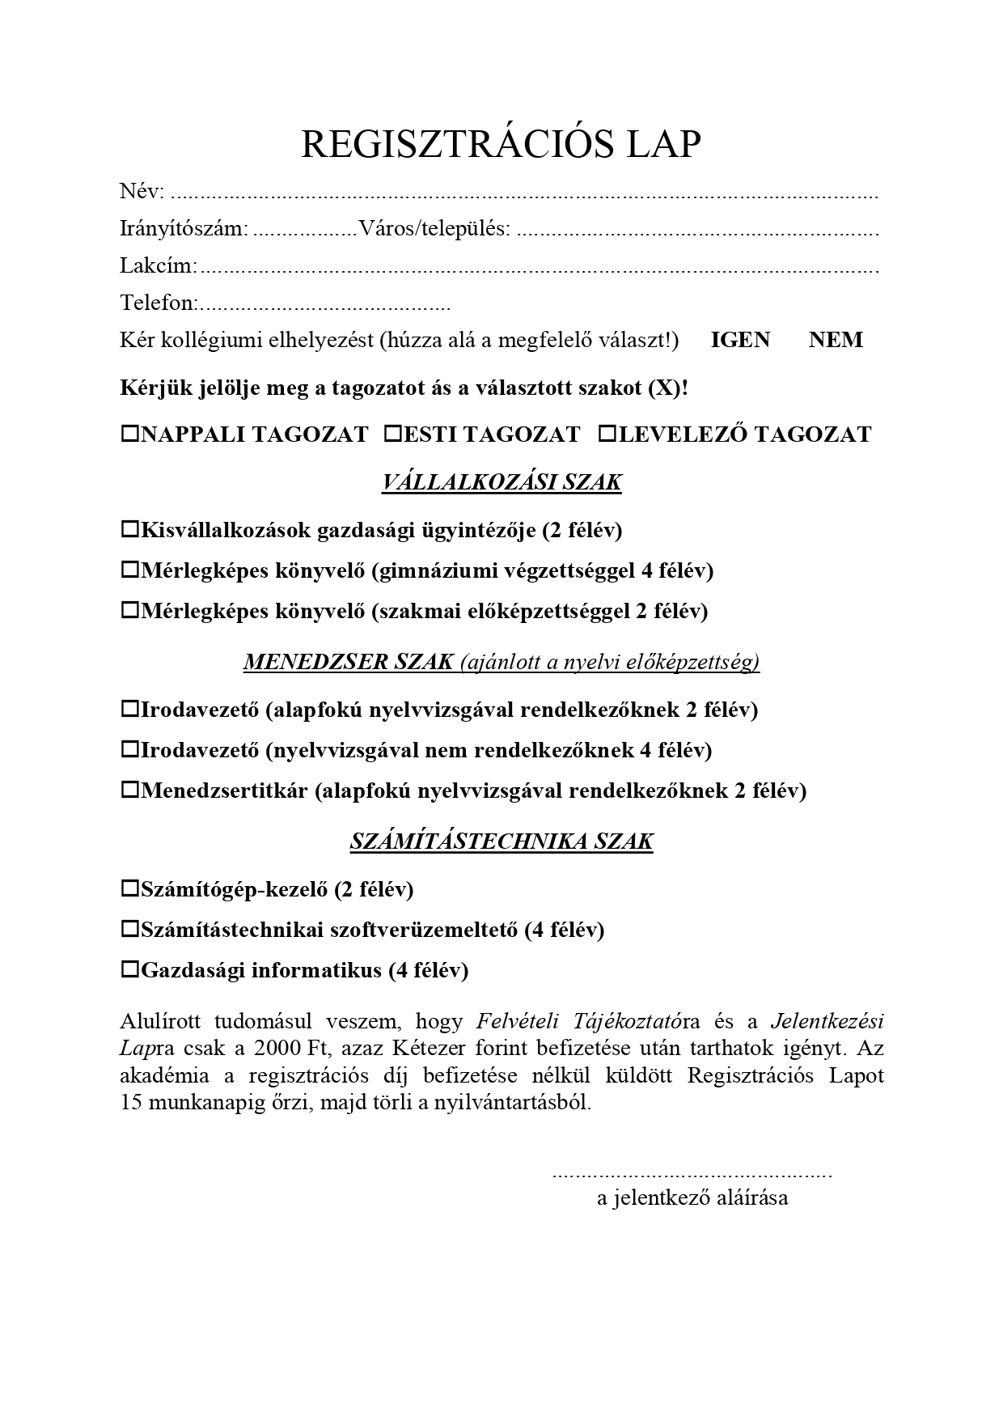
Regisztrációs lap Név: Irányítószám: Város/település: Lakcím: Telefon: Kér kollégiumi elhelyezést (húzza alá a megfelelő választ!) igen nem Kérjük jelölje meg a tagozatot ás a választott szakot (X)! Nappali tagozat esti tagozat levelező tagozat vállalkozási szak Kisvállalkozások gazdasági ügyintézője (2 félév) Mérlegképes könyvelő (gimnáziumi végzettséggel 4 félév) Mérlegképes könyvelő (szakmai előképzettséggel 2 félév) menedzser szak (ajánlott a nyelvi előképzettség) Irodavezető (alapfokú nyelvvizsgával rendelkezőknek 2 félév) Irodavezető (nyelvvizsgával nem rendelkezőknek 4 félév) Menedzsertitkár (alapfokú nyelvvizsgával rendelkezőknek 2 félév) Számítástechnika szak Számítógép-kezelő (2 félév) Számítástechnikai szoftverüzemeltető (4 félév) Gazdasági informatikus (4 félév) Alulírott tudomásul veszem, hogy Felvételi Tájékoztatóra és a Jelentkezési Lapra csak a 2000 Ft, azaz Kétezer forint befizetése után tarthatok igényt. Az akadémia a regisztrációs díj befizetése nélkül küldött Regisztrációs Lapot 15 munkanapig őrzi, majd törli a nyilvántartásból. a jelentkező aláírása

